ГОСТ 2524—70
МЕЖГОСУДАРСТВЕННЫЙ СТАНДАРТ

ГАИКИ ШЕСТИГРАННЫЕ
С УМЕНЬШЕННЫМ РАЗМЕРОМ «ПОД КЛЮЧ»

КЛАССА ТОЧНОСТИ А
КОНСТРУКЦИЯ И РАЗМЕРЫ
Издание официальное

Москва
Стандартинформ
2010

МЕЖГОСУДАРСТВЕННЫЙ СТАНДАРТ
ГАЙКИ ШЕСТИГРАННЫЕ
С УМЕНЬШЕННЫМ РАЗМЕРОМ «ПОД КЛЮЧ»
КЛАССА ТОЧНОСТИ А
гост
2524-70
Конструкция и размеры
Hexagon nuts with reduced width across
flats, product grade A.
Construction and dimensions
MKC 21.060.20
ОКП 12 8300
Дата введения 01.01,72
- Настоящий стандарт распространяется на шестигранные гайки с уменьшенным размером «под
ключ» класса точности А с диаметром резьбы от 8 до 48 мм.
(Измененная редакция, Изм. № 4).
- Конструкция и размеры гаек должны соответствовать указанным на чертеже и в таблице.
(Измененная редакция, Изм. № 2—7).
- Резьба - по ГОСТ 24705.
(Измененная редакция, Изм. № 2, 4).
За. Не установленные настоящим стандартом допуски размеров, отклонений формы и расположе-
ния поверхностей и методы контроля — по ГОСТ 1759.1.
36. Допустимые дефекты поверхностей гаек и методы контроля — по ГОСТ 1759.3.
За, 36. (Введены дополнительно, Изм. № 5).
- (Исключен, Изм. № 5).
- Технические требования — по ГОСТ 1759.0 .
- (Исключен, Изм. № 2).
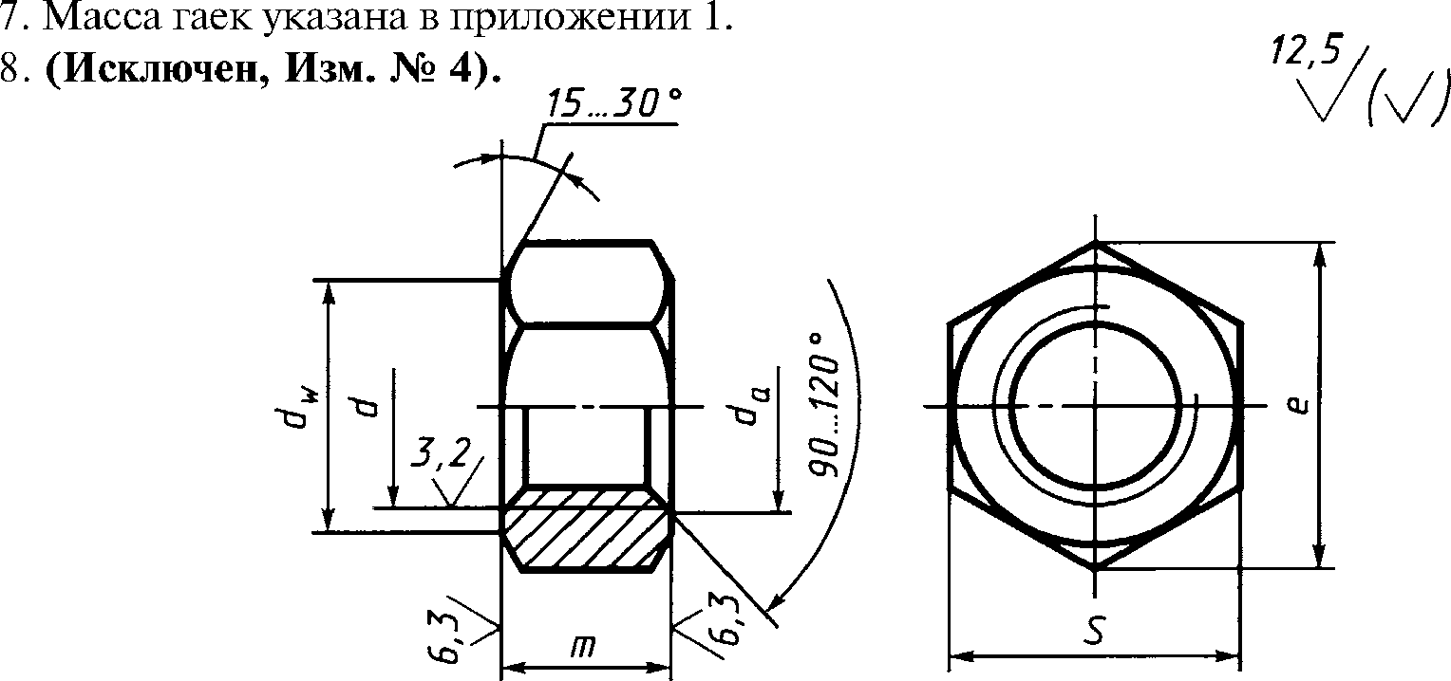
* На территории Российской Федерации в части маркировки действуют ГОСТ Р 52627—2006, ГОСТ
Р 52628-2006.
мм
Номинальный  диаметр резьбы d |  | 8 | 10 | 12 | (14) | 16 | (18) | 20 | (22) | 24 | (27) | 30 | 36 | 42 | 48
Шаг | крупный | 1,25 | 1,5 | 1,75 | 2 |  | 2,5 |  |  | 3 |  | 3,5 | 4 | 4,5 | 5
резьбы | мелкий | 1 | 1,25 |  | 1,5 |  |  |  |  | 2 |  |  | 3
Размер «под ключ» S |  | 12 | 14 | 17 | 19 | 22 | 24 | 27 | 30 | 32 | 36 | 41 | 50 | 60 | 70
Диаметр описанной  окружности е, не менее |  | 13,3 | 15,5 | 18,9 | 21,1 | 24,5 | 26,8 | 30,1 | 33,5 | 35,7 | 40,0 | 45,6 | 55,8 | 67,0 | 78,3
 | не менее | 8 | 10 | 12 | 14 | 16 | 18 | 20 | 22 | 24 | 27 | 30 | 36 | 42 | 48
d  а | не более | 8,75 | 10,8 | 13,0 | 15,1 | 17,3 | 19,4 | 21,6 | 23,8 | 25,9 | 29,2 | 32,4 | 38,9 | 45,4 | 51,8
d , не  W ’ | менее | 10,6 | 12,6 | 15,6 | 17,4 | 20,6 | 22,5 | 25,3 | 28,2 | 30,0 | 33,6 | 38,4 | 46,9 | 56,3 | 65,8
Высота т |  | 6,5 | 8,0 | 10 | 11 | 13 | 15 | 16 | 18 | 19 | 22 | 24 | 29 | 34 | 38

Примечание. Размеры гаек, заключенные в скобки, применять не рекомендуется.
Пример условного обозначения гайки с диаметром резьбы d = 12 мм, с
крупным шагом резьбы с полем допуска 6Н, класса прочности 5, без покрытия:
Гайка Ml 2- 6Н. 5 ГОСТ 2524- 70
То же, с крупным шагом резьбы с полем допуска 6Н, класса прочности 6, из стали марки А12,
без покрытия:
Гайка М12-6Н. 6А ГОСТ 2524- 70
То же, с мелким шагом резьбы с полем допуска 6Н, класса прочности 12, из стали марки 40Х,
с покрытием 01 толщиной 6 мкм:
Гайка М12х 1,25—6Н12.40Х016ГОСТ 2524-70
ПРИЛОЖЕНИЕ 1
Справочное
Масса стальных гаек с крупным шагом резьбы
Номинальный | Теоретическая | Номинальный | Т еоретическая | Номинальный | Т еоретическая
диаметр резьбы | масса 1000 шт. | диаметр резьбы | масса 1000 шт. | диаметр резьбы | масса 1000 шт.
d, мм | гаек, кг = | d, мм | гаек, кг = | d, мм | гаек, кг =
8 | 4,070 | 18 | 31,980 | 30 | 151,400
10 | 6,256 | 20 | 43,330 | 36 | 277,300
12 | 10,350 | 22 | 60,480 | 42 | 502,250
14 | 15,100 | 24 | 71,170 | 48 | 764,500
16 | 24,020 | 27 | 102,500
Для определения массы гаек из других материалов значения массы, указанные в таблице, следует умно-
жить на коэффициенты: 0,356 — для алюминиевого сплава; 1,080 — для латуни.

ПРИЛОЖЕНИЕ 1. (Измененная редакция, Изм. № 6, 7, Поправка).
ПРИЛОЖЕНИЕ 2. (Исключено, Изм. № 7).
ИНФОРМАЦИОННЫЕ ДАННЫЕ
- РАЗРАБОТАН И ВНЕСЕН Министерством черной металлургии СССР
- УТВЕРЖДЕН И ВВЕДЕН В ДЕЙСТВИЕ Постановлением Комитета стандартов, мер и измери-
тельных приборов при Совете Министров СССР от 18.02.70 № 178
- ВЗАМЕН ГОСТ 2524-70
- ССЫЛОЧНЫЕ НОРМАТИВНО-ТЕХНИЧЕСКИЕ ДОКУМЕНТЫ
Обозначение НТД, на | Номер пункта | Обозначение НТД, на | Номер пункта
который дана ссылка |  | который дана ссылка
ГОСТ 1759.0-87 | 5 | ГОСТ 1759.3-83 | 36
ГОСТ 1759.1-82 | За | ГОСТ 24705-2004 | 3

- Ограничение срока действия снято по протоколу № 5—94 Межгосударственного совета по стан-
дартизации, метрологии и сертификации (НУС 11-12—94)
- ИЗДАНИЕ (февраль 2010 г.) с Изменениями № 2, 3, 4, 5, 6, 7, утвержденными в феврале 1974 г.,
марте 1981 г., июне 1983 г., мае 1985 г., марте 1989 г., июле 1995 г. (НУС 3—74, 6—81, 11—83,
8-85, 6-89, 9-95), Поправкой (ИУС 1-92)

Издание официальное Перепечатка воспрещена
© СТАНДАРТИНФОРМ, 2010

